研究报告

Research Report

**利用CRISPR-Cas9基因编辑技术获得水稻*OsYUCCA1*基因突变体**

何先畅　黄国强　王道洋　常淑伟　张大兵*

上海交通大学生命科学技术学院, 上海, 200240

*通讯作者, zhangdb@sjtu.edu.cn

**摘　要**为研究植物激素生长素在模式作物水稻中的功能，我们利用CRISPR-Cas9基因编辑技术，设计水稻生长素合成基因*OsYUCCA1*的两个靶位点，构建*OsYUCCA1*基因的敲除载体。通过对*OsYUCCA1*基因序列分析，将合成的靶点序列插入含hspCas9n的载体中，再与*pCAMBIA1300*重组，构建基因编辑载体，通过农杆菌介导的方法转化水稻品种9522。从78棵转基因苗中鉴定得到针对*OsYUCCA1*的三种突变类型，包括26棵在外显子第260号碱基处插入碱基A或T两种类型纯合突变和22棵在外显子第447号碱基处插入A、444号碱基C被T替换、445号碱基G被C替换的杂合突变类型。通过分析，发现三种突变株系都存在移码现象而使氨基酸提前终止致使基因突变。本研究成功利用CRISPR-Cas9基因编辑技术敲除了水稻*OsYUCCA1*基因，为进一步研究*OsYUCCA1*基因功能提供了理论参考依据。

**关键词**水稻, *OsYUCCA1*, 生长素, CRISPR/Cas9, 基因编辑技术

**Generation of the Mutations for OsYUCCA1 in Rice using CRISPR/Cas9 Approach**

He Xianchang　Huang Guoqiang　Wang Daoyang　Chang Shuwei　Zhang Dabing *

School of Life Sciences and Biotechnology, Shanghai Jiao Tong University, Shanghai, 200240

* Corresponding author, zhangdb@sjtu.edu.cn

**Abstract**To investigate the role of auxin in model monocot crop rice (*Oryza sativa*), we constructed two vectors targeting to mutate rice auxin synthetic gene *OsYUCCA1* via CRISPR/Cas9 system. The two targeted site sequences of *OsYUCCA1* were synthesized and inserted into the vector called *hspCas9* and then linked to the binary vector of *pCAMBIA1300*. The resultant plasmids were transferred into rice through *Agrobacterium*-mediated transformation. Three types of mutations were identified from 78 transgenic plants, including 26 homologous plants with A or T insertion respectively at 260th base on the exon and 22 heterogeneous plants with A insertion at 447th, C replaced by T at 444th and G replaced by C at 445th on the exon. Moreover, the three types of mutations of *OsYUCCA1* caused a premature stop and functional loss protein in the homologous mutants. The knockout mutants of *OsYUCCA1* created by CRISPR/Cas9 provides the theoretical basis for further study on the role of auxin in rice.

**Keywords**Rice, *OsYUCCA1*, Auxin, CRISPR/Cas9, Technology of gene editing

生长素(auxin)是一种含有一个乙酸侧链和一个不饱和芳香族环的内源植物激素，其在植物发育过程发挥着非常重要的作用。生长素影响着植物体细胞的分裂和伸长、向光性的形成和植株向地性、维管组织的发育、主侧根和下胚轴的生长及花器官和根毛的形成发育(Normanly et al., 1995)。生长素直接或间接参与到植物发育的每一个方面，在协调植物生长与发育上起着非常关键的作用，尤其是在水稻的生长和发育过程中发挥着极其重要的作用(Yamamoto et al., 2007)。生长素是一种小分子有机化合物，其在植物体内主要是以吲哚-3-乙酸(IAA)形式存在，目前科学家普遍认为生长素的生物合成有依赖于色氨酸和非依赖于色氨酸两种主要途径(Zazimalova et al., 2003)。大部分植物体内生长素合成途径是依赖色氨酸合成途径，该生物合成途径主要包括吲哚丙酮酸(indole-3-pyruvate, IPA)途径、色胺酸(tryptamine, IAM)途径、吲哚乙醛肟(indole-3-acetaldoxime)和吲哚乙酰胺(indole-3-acetamide)途径(Mashiguchi et al., 2011)。其中吲哚-丙酮酸途径是大多数植物体生长素生物合成最主要的途径(Woo et al., 2007)，目前研究发现，在拟南芥中，*YUCCA*基因编码的酶催化吲哚丙酮酸生成IAA (Zhao et al., 2012)。

在双子叶植物拟南芥中，科学家发现*YUC*有11个重要成员，它们可以编码类黄素单加氧酶(flavin monooxygenase-like enzyme, FMO)。该基因的突变体最早是利用激活标签法从模式植物拟南芥中筛选出来的，其表现为下胚轴伸长并具有光信号缺陷的表型特征，然后科学家将其命名定为*yucca* (重命名为*yuc1D*) (Zhao et al., 2001)。但随后的一段时间科学家发现*yuc1D*突变体可能影响了植物体内激素的平衡而不是光信号影响, 研究人员做实验发现在各种波长下*yuc1D*突变体都能长出很长下胚轴。*yuc1D*突变体的表型特征与植物体内IAA含量增加的植株表型类似，其它的一些实验数据也进一步验证了*yuc1D*是导致植物体内生长素含量显著增加的突变体，科学家在此基础上克隆出了*YUC*基因。*yuc1D*突变体是第一个被科学家发现的、少量生长素含量改变就可以引起非常严重的生长发育障碍的模式植物拟南芥突变体。与其他很多生长素信号转导途径突变体植株的性状类似，*yuc1D*的突变体植株表型为叶片弯曲、顶端优势消失、育性下降、株高变矮、维管束和花器官发育不正常。*yuc1yuc4yuc10yuc11*四突变体表现为体细胞胚胎发育时不能形成正常胚的基座(Cheng et al., 2007)。而失活*YUC*基因会显著降低下游生长素响应基因的表达,进而表明植物体内生长素生物合成量的减少。研究人员以*YUC1*基因的启动子在拟南芥*yuc1yuc4*突变体中过量表达*iaaM*基因，获得的过量表达植株表现为恢复*yuc1yuc4*突变体的表型特征(Cheng et al., 2006)。

在单子叶模式植物水稻中，*YUCCA*基因家族中一些重要成员是如何影响生长素的合成，以及对水稻生长发育的过程产生何种影响却仍然不清楚。水稻中*YUCCA*基因家族有14个同源基因，依次命名为*OsYUCCA1*~*OsYUCCA14*。*YUCCA1*作为*YUCCA*基因家族中非常重要的一个成员，在水稻的生长发育过程中起着非常重要的作用，过表达*OsYUCCA1*的转基因水稻植株体内生长素水平显著升高，表现为体内生长素过量的性状表型，而反义抑制表达*OsYUCCA1*的水稻植株的表型则为类似生长素不敏感突变体的性状特征(Yamamoto et al., 2007)，*CONSTITUTIVELY WILTED*1 (*OsCOW*1*)*基因也是*YUCCA*基因家族成员，与*NARROW LEAF 7* (*NAL 7*)基因等位，其突变体*cow 1*和*nal 7*突变体都具有以下特征：叶片向上卷曲；叶片变窄，约为野生型的2/3；根与地上部比例降低。这种表型从种子萌发后7~10天的幼苗一直持续到成熟。当*Oscow1*突变体的幼苗种在光强较弱且相对湿度高的条件时，卷叶的表型得到很大的恢复，在这种条件下种植的野生型植株的蒸腾速率降低了大约5~10倍，说明突变体的卷叶表型是由于失水萎蔫而不是形态缺陷引起的其他器官表型无明显变异，经过检测*nal 7*叶片中的IAA浓度明显低于野生型(Woo et al., 2007, Fujino et al., 2008)。这些实验数据有力地证明了*OsYUCCA1*、*OsCOW*1*/NAL7*等基因对生长素的生物合成途径发挥着重要的作用。

水稻的发育与生长过程受到多个植物激素协同调控，生长素是最早被发现，也是研究最多的植物激素。人们对生长素的代谢、运输、信号感知和转导开展了大量的研究工作(Dharmasiri et al., 2005; Robert et al., 2010)。另外，生长素的信号感知和转导在水稻生长发育过程中与其它植物激素相互交叉、协调作用(Ulmasov et al., 1997)。因此，研究生长素的生物合成机制对植物生长发育具有重要意义。

CRISPR/Cas9 (Clustered regulatory interspaced short palindromic repeats/CRISPR-associated protein 9)技术是近十几年发展的一种准确、高效率、便捷的生物基因编辑技术，已经成为一种非常热门的基因组编辑工具。CRISPR即有规律的、成簇的、间隔短回文重复序列，它原本是存在于细菌和古细菌基因组中含有多个短重复序列的基因位点，能够为机体提供一种特异性免疫保护机制，抵抗外来质粒、病毒等遗传物质的入侵，其主要依赖的是Cas9核心蛋白，在RNA的介导下，Cas9蛋白能够识别目标序列进行切割造成DNA的双链断裂(Baltes et al., 2015)。该基因系统仅需要短的gRNA (guide RNA)和核酸酶(Cas9)就可以实现对特定的生物靶基因进行定点突变，为生物基因编辑技术的发展注入了新的活力(Belhaj et al., 2015; Rath et al., 2015; Osakabe et al., 2015)。

目前,CRISPR/Cas9技术不但在酵母、鼠、人、果蝇等生物中广泛应用(Cong et al., 2013; DiCarlo et al., 2013; Wang et al., 2013; Mali et al., 2013)，而且已成功在拟南芥、小麦、高粱、甜橙、烟草、水稻、玉米以及苔藓植物地钱等植物中实现了定点基因组编辑(Feng et al., 2013; Jiang et al., 2013; Bortesi and Fischer, 2015; Ma et al., 2015; Xu et al., 2015)，其是最具有临床实验价值与应用前景的基因编辑技术之一。研究人员将Cas9系统成功应用到水稻基因的定点突变，其通过对原核生物的Cas9的密码子进行了进一步地改进，并利用CaMV35S启动子驱动Cas9序列表达，然后在Cas9序列碳端添加核定位信号表达Cas9 (Feng et al., 2013)。使用OsU6-2启动子驱动sgRNA表达分别构建载体，并用农杆菌介导转化水稻愈伤组织。成功地对水稻基因*Rice Outermost Cell-specific gene5* (*ROC5*)、*Stromal Processing Peptidase* (*SPP*)和*Young*、*Seedling Albino* (*YSA*)，进行了基因编辑。

本研究运用CRISPR/Cas9基因编辑技术定点编辑水稻生长素合成的*OsYUCCA*1基因，获得了三种突变类型的突变体，包括在外显子第260号碱基处插入碱基A或T两种类型纯合突变和一种在外显子第447号碱基处插入A、444号碱基C被T替换、445号碱基G被C替换的杂合突变类型。这些突变体的获得为后续*YUCCA*1基因功能的研究提供了一定的理论参考依据。

**1结果与分析**

**1.1 gRNA靶点选择和序列设计**

通过预测，我们发现OsYUCCA1蛋白中非常重要的一个功能域，即Rossmann-fold NAD(P)H/NAD(P)(+) binding (NADB) domain是由*OsYUCCA1*基因编码区第116号碱基到692号碱基翻译而成，该结构域是脱氢氧化酶的重要组成部分，根据本载体和*OsYUCCA1*基因的特点设计了两个独立的靶点，靶点位置(图1)，靶位点1在编码区+254到+277处，命名为*YUCCA1*-T1，靶位点2在编码区+426到+449处，命名为*YUCCA1*-T2｡将设计的靶位点序列进行BLAST比对分析，证明其具有较好的特异性。

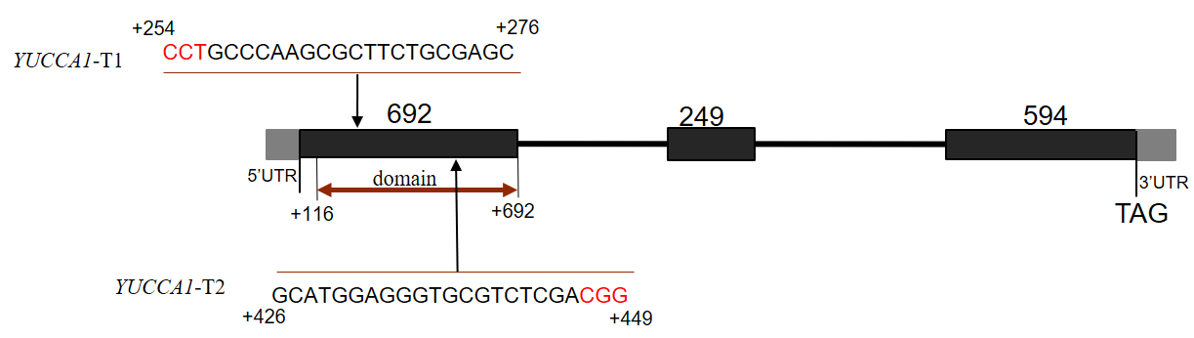

图1 *YUCCA1*基因的结构及gRNA靶位点位置

注: 红色的碱基为PAM; 黑色粗方形为外显子; 黑色线条为内含子; +116到+692为重要domain (功能域)

Figure 1 Schematic diagram of *OsYUCCA1* gene structure and gRNA targets

Note: The base in red indicates PAM; The black boxes indicate exon; The black lines represent intron; Interval of 116-692 indicates the important domain

**1.2针对*OsYUCCA1*的****CRISPR/Cas9表达载体的构建及水稻转化**

采用酶切连接的方法将目的片段连接到*CH*载体上，然后将携带重要编辑原件的*CH*-Target部分连接到*pCAMBIA1300*载体上(图2)。

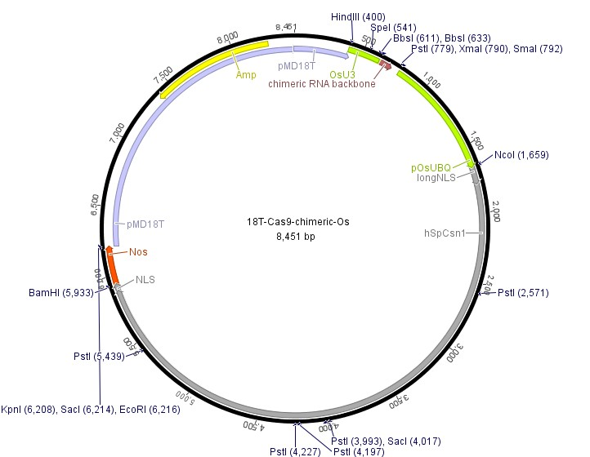

图2 18T-Cas9-chimeric-*Os*载体信息图

注: *Bbs*Ⅰ (611)、*Bbs*Ⅰ (633)为目的序列插入位点; *EcoR*Ⅰ (6216)、*Hind*Ⅲ (400)为*CH*载体和*pCAMBIA1300*载体连接位点

Figure 2 Schematic diagram of the 18T-Cas9-chimeric-*Os* vector construction

Note: *Bbs*I(611) BbsI (633) were the inserted sites for target sequence; *EcoR*Ⅰ (6216)、*Hind*Ⅲ (400) were used as the link sites between *CH* vector and *pCAMBIA1300* vector

经过PCR、酶切、连接和高通量测序验证无误后，将阳性质粒转入到农杆菌EHA105，筛选出阳性农杆菌EHA105。以阳性的EHA105农杆菌菌株为载体转化水稻9522的愈伤组织。用载体特异性引物(ubi-R2和P2)鉴定组培苗是否携带目的基因，引物序列(表1)。

表1本研究所用的引物

Table 1 Primers used in this research

|  |  |
| --- | --- |
| 引物名称  Primer name | 引物序列(5'-3')  Primer sequence (5'-3') |
| YUCCA1-T1-F | tggcGCTCGCAGAAGCGCTTGGGC |
| YUCCA1-T1-R | aaacGCCCAAGCGCTTCTGCGAGC |
| YUCCA1-T2-F | tggcGCATGGAGGGTGCGTCTCGA |
| YUCCA1-T2-R | aaacTCGAGACGCACCCTCCATGC |
| JD-Y-T1-F | CCACCGCTTCGCACAGTAAA |
| JD-Y-T1-R | CATCCCACGACCAACACCTT |
| JD-Y-T2-F | ATGTACGACCGCCTCGCTC |
| JD-Y-T2-R | TCCAAGCTCACTTCCATGCC |
| ubi-R2 | GTTCTTCACATCCTCTGTCG |
| P2 | GCGATTAAGTTGGGTAACGC |

野生型9522植株不能扩增出目的片段，特异性引物扩增的片段长度为539 bp，即为目的载体已侵入水稻植株中(图3)。

M 1 2 3 4 5 6 7 8 9 10 11 12 13 14 15 16 17 18 19 20 21 WT

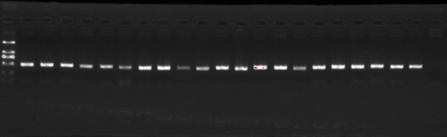

2 000 bp

1 000 bp

750 bp

500 bp

图3组培苗CRISPR/Cas9原件特异性PCR检测

Figure 3 Identification of the CRISPR/Cas9 element in rice seedlings via PCR

**1.3靶位点测序结果及突变类型分析**

已有研究发现，CRISPR/Cas9介导的DNA双链断裂再修复过程中，插入T或A为常见类型(Ma et al., 2015)。我们通过测序比对野生型全基因组发现靶位点1在外显子第260号碱基处插入碱基A或T两种类型纯合突类型；靶位点2在外显子第447号碱基处插入A、444号碱基C被T替换、445号碱基G被C替换的杂合突变类型(图4)。这几种不同类型突变的获得，为更进一步研究水稻*OsYUCCA1*基因的功能提供了一定的理论参考依据。

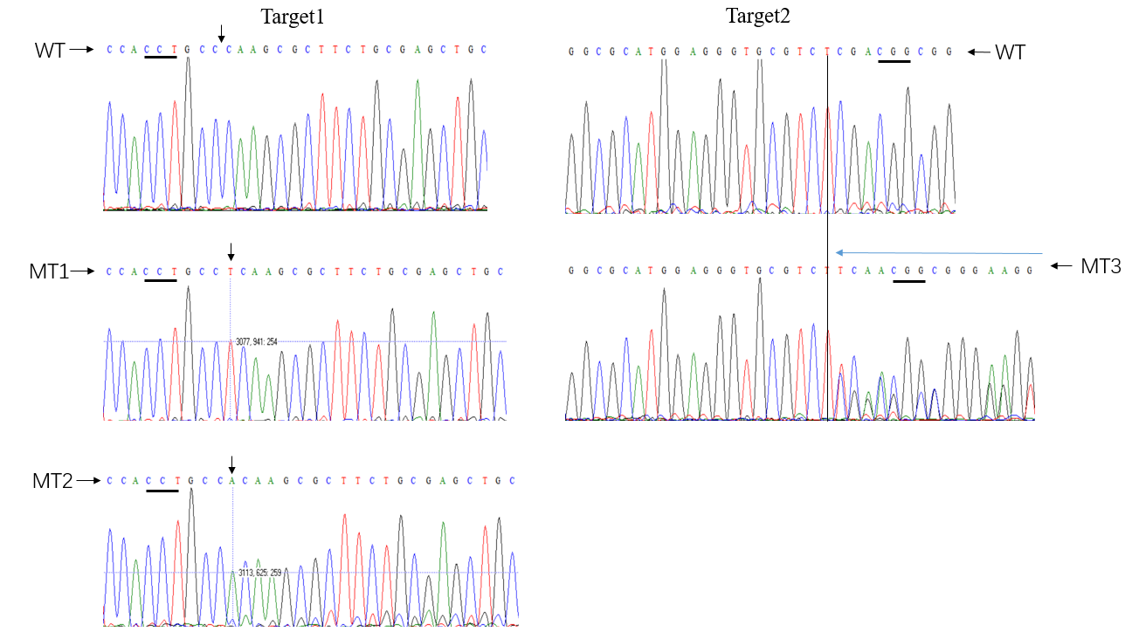

图4 *YUCCA*1基因3种突变类型测序序列与野生型9522序列比对

Figure 4 The alignment diagram of sequence in mutant and type by NGS

**1.4****突变植株YUCCA1蛋白氨基酸序列分析**

野生型*YUCCA1*基因编码的是一个含有406个氨基酸的蛋白。突变位点在*OsYUCCA1*基因上的具体位置(图5)；对突变体*YUCCA1*基因编码的氨基酸序列进行分析，三种突变类型的突变体翻译出来的氨基酸序列与野生型氨基酸序列比对(图6)，发现纯合突变类型MT1和MT2从第67号氨基酸开始与野生型序列不同，并且提前终止于第178号氨基酸。杂合突变类型MT3从第128号氨基酸开始与野生型序列不同，并提前终止于175号氨基酸。此项分析，得出本研究所获得的突变体所编码的氨基酸存在不同程度的突变，并提前终止。

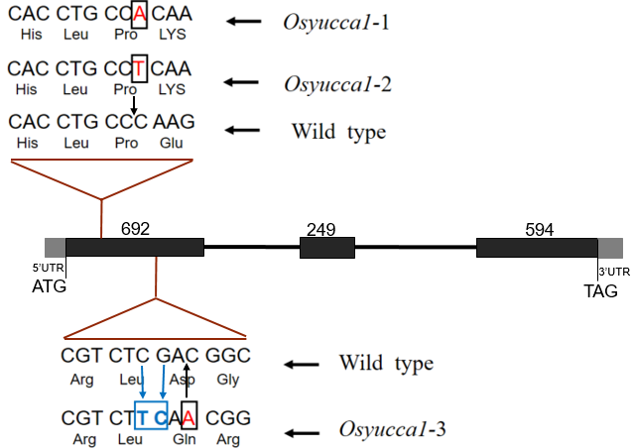

图5 *OsYUCCA1*基因结构图

注: 黑色的盒子代表外显子;黑色线代表内含子; 黑色匡上的数字代表外显子的长度; 三种突变体的插入和替换的位点

Figure 5 A schematic representation of *OsYUCCA1*

Note: Black boxes indicate exons; The black lines represent introns; Numbers indicate the exon length (bp); The insertion or replacement sites in three types of mutations are shown

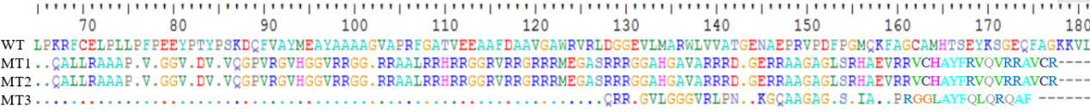

图6突变植株YUCCA1蛋白氨基酸序列分析

注: 此图是用BioEdit生物学软件比对得到, 彩色的点代表突变体序列和第一行的野生型序列完全比对, 黑色横杠代表没能与第一行野生型序列比对上, 为空白比对,彩色字母表示没能和第一行野生型比对上

Figure 6 The analysis of amino acid sequence of lines

Note: The figure was generated via BioEdit software, colorful sites represent sequence compared to wild type, black lines mean the lost sequences and colorful character mismatch with the sequence of wild type

**2讨论**

CRISPR/Cas9作为一种DNA分子剪刀，能将水稻基因组的特定位点DNA双链断裂，从而实现对目的基因的敲除和编辑(Upadhyay et al., 2013; Xie et al., 2013)，该技术自2013年成功应用以来，已迅速应用于多种生物体的基因编辑研究，其在基因编辑领域中的优越性是非常突出的，相较于传统的基因编辑技术而言是精准、高效的，相对于基于ZFNs/TALENs的而言，其操作方法更加简便，敲除基因的效率更高，编辑更加精准，大大降低了编辑脱靶机率。CRISPR/Cas9植物基因编辑技术几乎能够适用于所有植物细胞的基因编辑研究。而且该编辑技术操作简单、花费低，在一般实验室就可以使用，应用范围广，它的出现和应用为植物基因工程研究提供了一个全新的思路。

水稻*YUCCA*基因编码的是黄素单加氧酶，是生长素依赖色氨酸生物合成途径中的非常重要的限速酶。水稻中有14个*YUCCA*同源基因，分别命名为*OsYUCCA1*~*OsYUCCA14*。*OsYUCCA1*过量表达引起体内IAA水平显著升高，植株表现出不定根的数目增加的性状，而抑制*OsYUCCA1*表达时，植株表现出不定根数目减少的性状(Yamamoto et al., 2007)。现在普遍认为植物体内存在多条生长素合成途径，但是各个合成过程中的编码基因、催化酶以及编码基因之间的相互作用还不明晰。生长素的合成过程及其在植物发育过程中的作用仍然需要更深入的研究,在转录组及蛋白组水平上调节生长素合成的研究几乎还是一片空白。只有将生长素合成的研究与生长素在体内的运输、信号转导以及生长素结合蛋白的分离与纯化研究结合起来,才能更加明确生长素合成在植物体发育过程中的作用。

本研究利用CRISPR/Cas9技术设计两个独立靶位点gRNAs对水稻的生长素合成基因*YUCCA*基因家族中的*YUCCA1*进行了一次性定点编辑，得到三种突变类型，包括插入碱基A或T两种类型纯合突变，一种杂合突变类型。通过分析，发现三种突变株系都存在移码现象而使氨基酸提前终止致使基因突变，氨基酸的提前终止造成YUCCA1蛋白的失活，对上下游基因的应答产生何种影响还需进一步实验验证。本研究证明了此CRISPR/Cas9系统能够高效介导水稻基因组的编辑修饰。三种突变类型突变体的获得，为进一步研究*YUCCA*基因家族是如何参与水稻生长素的合成，进而如何影响水稻生长发育的过程提供了重要的材料依据。

**3材料与方法**

**3.1实验材料**

水稻野生型粳稻品种9522。

**3.2菌株、质粒和载体**

大肠杆菌DH5α，农杆菌EHA105，这些菌种都是来自本实验室制备的。载体Cas9n + chimeric guide RNA containing + 85 nt of tracrRNA，本研究称之为*CH*载体；*pCAMBIA1300*载体(Mao et al., 2013)。

**3.3主要试剂**

限制性内切酶*EcoR* Ⅰ、*Bbs* Ⅰ和*Hind* Ⅲ均来自NEB公司，T4连接酶来自TaKaRa公司，Taq DNA聚合酶(上海申能博彩有限公司)；琼脂糖凝胶回收试剂盒(Axygen)；质粒提取试剂盒(上海捷瑞生物工程有限公司)；卡那霉素(Kanamycin上海先锋药业公司)；氨苄青霉素(Ampicillin上海先锋药业有限公司)；DNA 测序(上海桑尼或华大基因公司)；甲醛，乙醇，乙酸，异丙醇等常规化学有机试剂均来自国药集团(上海)有限公司。本研究实验所设计的引物由上海捷瑞生物工程有限公司合成提供(表1)。  
**3.4靶点的选择**

根据CRISPR/Cas9系统识别原型间隔序列毗邻基序(Protospacer adjacent motif, PAM)上游大约20个碱基序列的特点设计2个独立的靶位点(T1和T2)，靶位点的特异性通过水稻全基因组BLAST分析进行比对验证｡

**3.5靶位点引物的设计**

在CRISPR-P网站(http://cbi.hzau.edu.cn/crispr/)[输入*YUCCA1*](http://cbi.hzau.edu.cn/crispr/)%20输入YUCCA1)基因序列号进行靶位点设计，筛选合适的靶点。分析目标基因，找到该基因的CDs区序列中NGG (N为A, T, C或G），最好是AGG，取NGG前面的20 bp作为target序列，这样会提高敲出效率，NGG是蛋白结合基因组所需要的PAM (Protospacer adjacent motif)序列(Jinek et al., 2012)。找到两个靶位点后，在两对引物前面加上*Bbs*1限制性内切酶的黏性末端的接头，具体引物序列(表1)。

**3.6 CRISPR/Cas9表达载体构建**

将引物用双蒸水稀释到10 μmol/L，PCR将两条引物形成二聚体(本研究称之为Target引物)，退火(体系10 μL)0.5 μL T4 Polynucleotide Kinase (T4 PNK, NEB)、1 μL 10×T4 PNK Buffer (NEB)、1 μL F (10 µM)、1 μL R (10 µM)、6.5 μL ddH2O，退火条件37℃ 30 min、95℃ 5 min、降温至25℃，5℃/min。-20℃保存备用。

通过酶切将*CH*载体线性化，酶切体系为：1 μg *CH*载体、2.5 uL *BbsI*酶(NEB)、5 μL 10×Buffer 2.1 (NEB)、2 μL CPI (去磷酸酶)，加ddH2O (双蒸水)至50 uL，去磷酸酶的主要作用是将酶切后的质粒去磷酸化，防止自连；酶切条件：2.5 h 37℃。回收酶切载体产物用1.2%的琼脂糖凝胶进行检测、回收，切胶回收*CH*载体，置于-20℃待用

将目标片段(Target)连接到*CH*载体，连接体系(10 μL)，50 ng *CH*载体、1 μL target 、1 μL T4 ligation Buffer (NEB)、1 μL T4 Ligase (NEB)，加ddH2O至10 μL，连接条件22℃ 30 min将连接产物置于4℃，待转化，设自连对照，即连接体系中不加target，以便于转化后观察*CH*载体是否会自连。

将上述连接产物转化大肠杆菌DH5α感受态细胞，转化步骤为：取一个1.5 mL离心管，加入50 μL大肠杆菌感受态细胞悬液，置于冰上将连接产物全部加入悬液中，用移液器轻柔悬液至混匀，冰上静止10~15 min；42℃水浴中热激60 s，然后迅速置冰上1~2 min，整个过程不要振荡菌液；加0.4 mL LB液体培养基(不含抗生素)，37℃混匀后振荡培养30~40 min，使大肠杆菌恢复正常生理生长状态，然后涂布到含50 μg/mL Amp[抗生素](http://www.bio1000.com/zt/enterprise/kangshengsu.html)的LB固体培养基平板上，进行后续培养。次日挑取单克隆菌落进行菌液PCR鉴定，扩大培养后提取质粒DNA，对得到的阳性克隆高通量测序以进一步确认。

酶切*CH*-Target载体和*pCAMBIA1300*载体，连接获得*pCAMBIA1300*+*CH*-Target载体；酶切：用*EcoR*I和*Hind*III分别酶切*pCAMBIA1300*和*CH*-target酶切体系：1 μg *CH*-target/ *pCAMBIA1300*、1.2 μL *EcoR*I (NEB)、1.2 μL *Hind*III (NEB)、5 μL 10×Buffer 2 (NEB)，加入ddH2O至50 μL，酶切条件：4 h 37℃，酶切产物用1.2%的琼脂糖凝胶检测、回收，分别切胶回收载体*pCAMBIA1300*和片段*CH*-target (约5 860 bp)，置于-20℃待用。连接，即*pCAMBIA1300*+*CH*-target，连接体系：X μL *CH*-target，Y μL *pCAMBIA1300*，2 μL T4 ligation Buffer (NEB)，1 μL T4 Ligase (NEB)，加ddH2O至20 μL，连接时应注意*CH*-target和*pCAMBIA1300*的比例，*CH*-target:*pCAMBIA1300* = 5:1。连接条件：16℃过夜连接，第二天转化大肠杆菌。

将上述连接产物转化到大肠杆菌DH5α感受态细胞内，然后将其涂布于含50 μg/mL Kanamycin[抗生素](http://www.bio1000.com/zt/enterprise/kangshengsu.html)的LB固体培养基平板上，进行后续培养。次日挑取单克隆菌落进行培养，菌液PCR鉴定，扩大培养后提取菌液质粒DNA进行PCR鉴定，对得到的阳性克隆质粒高通量测序以进一步确认。将确定无误的*pCAMBIA1300*+*CH*-Target质粒转化农杆菌EHA105。

利用构建好的阳性农杆菌EHA105转化水稻品种9522的愈伤组织，用潮霉素筛选获得再生组培苗，即为T0代植株。组培试管苗经过练苗后，移栽到温室，按转基因水稻种植的要求严格管理。提取T0代水稻植株的基因组DNA，PCR扩增可能突变的序列位置，两个靶位点的PCR扩增长度均在500 bp左右，将扩增产物进行高通量测序，分析突变信息。

**作者贡献**

张大兵、何先畅和黄国强是本研究实验的设计作者，何先畅和黄国强是实验研究的执行人；何先畅、王道洋和常淑伟完成实验内容，何先畅、黄国强完成初稿的写作；张大兵是项目的构思者及负责人，指导实验设计，数据分析，论文写作与修改。全体作者都阅读并同意最终的文本。

**参考文献**

Baltes N.J., and Voytas D.F., 2015, Enabling plant synthetic biology through genome engineering. Trends Biotechnol 33, 120-31

Belhaj K., Chaparro-Garcia A., Kamoun S., Patron N.J., and Nekrasov V., 2015, Editing plant genomes with CRISPR/Cas9. Curr Opin Biotechnol 32, 76-84

Bortesi L., and Fischer R., 2015, The CRISPR/Cas9 system for plant genome editing and beyond. Biotechnol Adv 33, 41-52

Cheng Y., Dai X., and Zhao Y., 2006, Auxin biosynthesis by the YUCCA flavin monooxygenases controls the formation of floral organs and vascular tissues in Arabidopsis. Genes Dev 20, 1790-9

Cheng Y., Dai X., and Zhao Y., 2007, Auxin synthesized by the YUCCA flavin monooxygenases is essential for embryogenesis and leaf formation in Arabidopsis. Plant Cell 19, 2430-9

Cong L., Ran F.A., Cox D., Shuailiang L., Robert Barretto., Habib N., Patrick D.H., Xuebing W., Wenyan J., Luciano A.M., and Feng Z., 2013, Multiplex genome engineering using CRISPR/Cas systems. Science 339, 819-23

Dharmasiri N., Dharmasiri S., and Estelle M., 2005, The F-box protein TIR1 is an auxin receptor. Nature 435, 441-5

Dicarlo J.E., Norville J.E., Mali P., Rios X., Aach J., and Church G.M., 2013, Genome engineering in Saccharomyces cerevisiae using CRISPR-Cas systems. Nucleic Acids Res 41, 4336-4343

Feng Z., Zhang B., Ding W., Liu X., Yang D.L., Wei P., Cao F., Zhu S., Zhang F., Mao Y., and Zhu J.K., 2013, Efficient genome editing in plants using a CRISPR/Cas system. Cell Res 23, 1229-1232

Fujino K., Matsuda Y., Ozawa K., Nishimura T., Koshiba T., Fraaije M.W., and Sekiguchi H., 2008, NARROW LEAF 7 controls leaf shape mediated by auxin in rice. Mol Genet Genomics 279, 499-507

Jiang W., Bikard D., Cox D., Zhang F., and Marraffini LA., 2013, RNA-guided editing of bacterial genomes using CRISPR-Cas systems. Nat Biotechnol 31, 233-239

Jinek M., Chylinski K., Fonfara I., Hauer M., Doudna J.A., and Charpentier E., 2012, A programmable dual-RNA-guided DNA endonuclease in adaptive bacterial immunity, Science 337, 816-821

Ma X., Zhang Q., and Zhu Q., 2015, A Robust CRISPR/Cas9 System for Convenient, High-Efficiency Multiplex Genome Editing in Monocot and Dicot Plants. Mol Plant 8, 1274-1284

Mali P., Yang L., Esvelt K.M., Aach J., Guell M., DiCarlo J.E., Norville J.E., and Church1 G.M., 2013, RNA-guided human genome engineering via Cas9. Science 339, 823-826

Mao Y., Zhang H., Xu N., Zhang B., Gou F., and Zhu J.K., 2013, Application of the CRISPR-Cas system for efficient genome engineering in plants. Mol Plant 6, 2008-2011

Mashiguchi K., Tanaka K., and Sakai T., 2011, The main auxin biosynthesis pathway in Arabidopsis. Proc Natl Acad Sci U S A 108, 18512-18517

Normanly J., Slovin J.P., and Cohen J.D., 1995, Rethinking Auxin Biosynthesis and Metabolism, Plant Physiol 107, 323-329

Osakabe Y., and Osakabe K., 2015, Genome editing with engineered nucleases in plants. Plant Cell Physiol 56, 389-400

Rath D., Amlinger L., Rath A., and Lundgren M., 2015, The CRISPR-Cas immune system: biology, mechanisms and applications. Biochimie 117, 119-28

Robert S., Kleine-Vehn J., Barbez E., Sauer M., Paciorek T., Baster P., Vanneste S., Zhang J., Simon S., Čovanová M., Hayashi K., Dhonukshe P., Yang Z., Bednarek S.Y., Jones A.M., Luschnig C., Aniento F., Zažímalová E., and Friml1 J., 2010, ABP1 mediates auxin inhibition of clathrin-dependent endocytosis in Arabidopsis. Cell 143, 111-121

Ulmasov T., Hagen G., and Guilfoyle T.J., 1997, ARF1, a transcription factor that binds to auxin response elements. Science 276, 1865-1868

Upadhyay S.K., Kumar J., Alok A., and Tuli R., 2013, RNA-guided genome editing for target gene mutations in wheat. G3 (Bethesda) 3: 2233-2238

Wang H., Yang H., Shivalila C.S., Dawlaty M.M., Cheng A.W., Zhang F., and Jaenisch R., 2013, One-step generation of mice carrying mutations in multiple genes by CRISPR/Cas-mediated genome engineering. Cell 153, 910-8

Woo Y.M., Park H.J., and Su'udi M., 2007, Constitutively wilted 1, a member of the rice YUCCA gene family, is required for maintaining water homeostasis and an appropriate root to shoot ratio, Plant Mol Biol 65, 125-36

Xie K., and Yang Y., 2013, RNA-guided genome editing in plants using a CRISPR-Cas system, Mol Plant 6, 1975-1983

Xu R.F., Li H., Qin R.Y., Li J., Qiu C.H., Yang Y.C., Ma H., Li L., Wei P.C., and Yang J.B., 2015, Generation of inheritable and "transgene clean" targeted genome-modified rice in later generations using the CRISPR/Cas9 system, Sci Rep 5, 11491

Yamamoto Y., Kamiya N., Morinaka Y., Matsuoka M., and Sazuka T., 2007, Auxin biosynthesis by the YUCCA genes in rice. Plant Physiol 143, 1362-71

Zazimalova E., and Napier R.M., 2003, Points of regulation for auxin action. Plant Cell Rep 21, 625-34

Zhao Y., 2012, Auxin biosynthesis: a simple two-step pathway converts tryptophan to indole-3-acetic acid in plants. Mol Plant 5, 334-8

Zhao Y., Christensen S.K., Fankhauser C., Cashman J.R., Cohen J.D., Weigel D., and Chory J.,, 2001, A role for flavin monooxygenase-like enzymes in auxin biosynthesis, Science 291, 306-309